AKCINĖ BENDROVĖ „VIA LIETUVA“

DĖL PIRKIMO DOKUMENTŲ PAAIŠKINIMO

Akcinė bendrovė “Via Lietuva” (toliau – Perkančioji organizacija) gavo tiekėjo klausimą dėl vykdomo pirkimo Nr. 5786. Valstybinės reikšmės magistralinio kelio A5 Kaunas-Marijampolė-Suvalkai ruožo nuo 16,465 iki 23,32 km rekonstravimas (Pirkimo ID 6012100) dokumentų.
Perkančioji organizacija teikia suinteresuotų tiekėjų klausimus ir atsakymus į juos*:
Eil. Nr. | Klausimas | Atsakymai
1. |  | Keliami minimalūs reikalavimai geosintetinei medžiagai. Ištrauka iš TS:  Funkcijos: šlaitų apsauga nuo vandens ar vėjo sukeliamos erozijos iki kol nesuvešėjo žolė; laikinai apsemtų pylimų šlaitų apsauga (pvz., potvynio zonose); šlaito ir pado apsauga nuo srūvančio vandens sukeliamos erozijos ir grunto išplovimo.  Taikymo sritis: erdvinis geotinklas klojamas ant šlaito paviršiaus, kuris užpildomas viršutiniu grunto sluoksniu ir yra naudojamas šlaitų apsaugai, kai šlaitų nuolydžio santykis 1:1.0 < pasirinktas santykis < 1:1.5, ties gelžbetoninių pralaidų antgaliais kelio pylimo ir griovių šlaitų plokštumų sankirtų vietose, tai pat siekiant apsaugoti erozijai ir slinkimui jautrius gruntus, bei kai šlaitas įrengiamas ne vegetacijos periodu.  Nurodymai medžiagoms parinkti: turi atitikti 3.3.2.2 lentelėje nurodytus pagrindinius reikalavimus.  Nurodymai darbams atlikti: vadovautis MN GEOSINT ŽD 13 VI skyriaus VI skirsnio reikalavimais, bei gamintojo rekomendacijomis.  3.3.2.2 lentelė Gaminio savybės, svarbios pasirenkant ir teikiant pasiūlymą
  Pirkimo dokumentų paaiškinimo Eil Nr. 3 atsakyme pateikta papildyta „šlaito tvirtinimo geosintetinės medžiagos“ TS, tačiau pateiktos iškarpos raiška itin prasta, sunku įžvelgti reikalaujamas savybes ir jų vertes, be to nėra aišku ar reikalaujamos vertės yra nominalios ar maksimalios/minimalios.
  Prašome pateikti aukštesnės raiškos TS punktą 3.3.2.2 arba pateikti papildytą projekto dalį PDF formatu bei patikslinti ar reikalaujamos vertės yra nominalios ar maksimalios/minimalios
  Funkcijos  Savybės | Apsauga nuo erozijos
  Plotinis tankis | *
  Storis | ≥20 mm
  Atsparumas statiniam pradūrimui | *
  Stipris tempiant | *
  Pailgėjimas esant didžiausiai apkrovai | —
  Valkšnumas | —
  Trintis | *
  Sugadinimas instaliuojant | ²⁾
  Būdingasis kiaurymės matmuo | —
  Pralaidumas vandeniui | —
  Cheminio senėjimo atsparumas | Eksploatacijos laikas iki 5 metų, natūraliuose gruntuose, kai aplinkinė terpė (4 ≤ pH ≤ 9).
  Atmosferos poveikio atsparumas | Atsparus iki 5 metų
  * poveikis yra, bet nenustatomas – neatsižvelgiama;
  ²⁾ įrengimo metodas derinamas prie gaminio.
2. | Techninio darbo projekto, melioracijos dalyje griovio kanalizavimui numatyta naudoti ID 1200 vamzdžius ir šulinių sistemas, tačiau 2026.01.23 dienos patikslinimuose patikslinta, kad rangovai gali naudoti plieninius cinkuotus gofruotus vamzdžius, kurie papildomai padengti polimerine danga. Vamzdžių segmentai turi būti jungiami apkabomis su guminėmis tarpinės, tačiau nėra nurodyta ar galima naudoti lygiavertį vamzdžių sujungimo sprendinį naudojant flanšines jungtis su guminėmis tarpinėmis.  Prašome patvirtinti, kad rangovas gali vertintis lygiavertį segmentų sujungimo sprendinį naudojant flanšines jungtis su gumine tarpine. | Patvirtiname, plieniniai vamzdžiai gali būti jungiami flanšinėmis jungtimis su guminėmis sandarinimo tarpinėmis.
3. | Projekto SK dalies brėžinyje parodyta projektuojamas horizontalus, vertikalus ir giluminis įžeminimai. Prašome patikslinti, kuriame dkž pateikti šių darbų kiekiai.  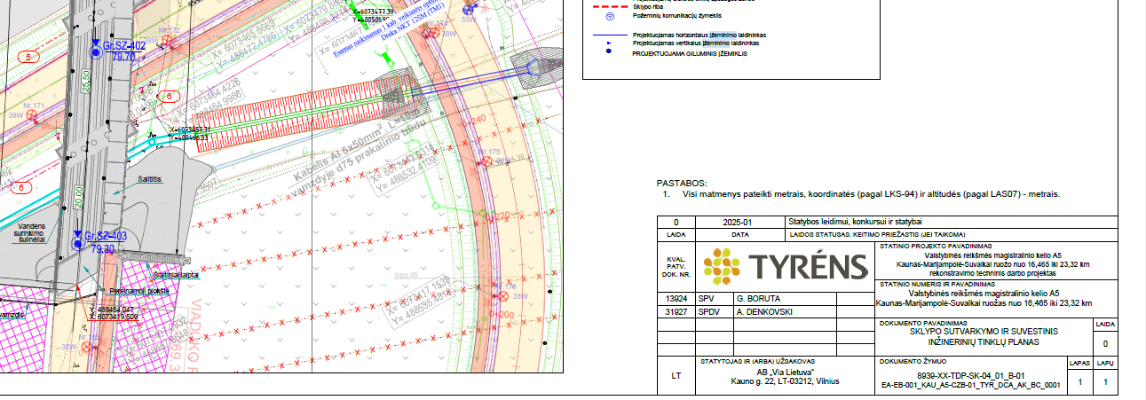 | Klaidinga informacija brėžinyje, ji bus pašalinta iki rangos darbų. SK projekto dalyje įžeminimo sprendiniai nėra numatyti.
4. | Prašome patikslinti ar bus reikalinga įžeminti triukšmo užtvaras, nes dkž šie darbai neduoti. Jeigu reikės, prašome papildyti DKŽ. | Triukšmo užtvarų įžeminimas nenumatomas.
*Čia ir kitur suinteresuoto (-ų) tiekėjo (-ų) prašymo (-ų) paaiškinti / patikslinti pirkimo dokumentus tekstas neredaguotas.
Pateikiami Pirkimo sąlygų paaiškinimai / patikslinimai laikomi neatsiejama Pirkimo sąlygų dalimi, ir jų nuostatos turi viršenybę prieš ankstesniuose Pirkimo dokumentuose išdėstytas nuostatas. Prašome jais vadovautis teikiant pasiūlymus.

